
vom Rind
Rollbraten – Rouladen, auch gefüllt – Rumpsteak, gut abgehangen – Sauerbraten
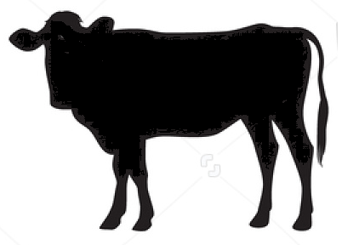
vom Kalb
Rollbraten, auch gefüllt – Rückensteak – Kalbsbrust, auch gefüllt –
Braten – Schnitzel

vom Schwein
Filet, auch gefüllt im Speckmantel – Filet in Blätterteig –
Schäufele und Rollschinken – Schinken oder Kassler in Pariser Teig – Fächerbraten mit Speckkruste – Toastbraten, mild gepökelt – Budapester Braten in der Aluform – Schweineröllchen – Cordon-Bleu – Schlemmersteak

Wild
Wildschweinbraten – Rehrücken – Rehkeule oder -ragout –
Hirschbraten oder Hirschedelgulasch

Geflügel
Putenfilet im Gemüsemantel – Hähnchenbrustfilet, auch gefüllt –
Entenbrust oder –keule

Fonduefleisch
in Würfel oder Scheiben vom Rind, Schwein, Kalb oder Pute
dazu unsere hausgemachten Fonduesoßen
Geschenktipp:
Geschenkgutscheine – Vesperbrettchen oder -körbchen

Unsere besondere Empfehlung zu Weihnachten:

Sauerbraten, küchenfertig eingelegt – 100g – 1,36€
Toastbraten, Schweinehals mild gepökelt und gefüllt – 100g – 1,18€
Festtagsaufschnitt mit Schinken und Braten – 100g – 1,38€

Bitte bestellen Sie bis spätestens Dienstag 19.12.2017

Schinken und Kassler in Pariser Teig, Filet in Blätterteig sowie Fonduefleisch können ab 12:00 Uhr am 23.12 abgeholt werden.
Öffnungszeiten:
Am 23.12. ist unser Geschäft von 6:00 Uhr durchgehend bis 14:00 Uhr geöffnet.
Am 24.12. bleibt unser Geschäft geschlossen.

Das ganze Team der Metzgerei Saier wünscht Ihnen fröhliche Weihnachten



